Proyecto Sensor:
Huella Dactilar

Laboratorio de Sistemas
Embebidos
2025

Universidad Nacional de Río Negro

Keila Almeyra
Dulce Piciana

Índice

Índice 1
Índice de figuras 2
I. Diseño 3
Hardware 3
Software usado 4
Esquema de conexiones 4
Tabla de conexiones Raspberry Pi 400 a componentes 5
II. Desarrollo 6
Instalación de software 6
Lenguaje de programación 6
Entorno virtual 6
Estructura de archivos 7
Sensor 8
Llave RFID RC522 9
Display LCD WH2004A 9
Estados y parámetros 10
Visualización de resultados por consola 12
Navegación de menú con el sensor de huellas (R307) 12
Registro de huellas en el sensor 12
Lectura y validación del llavero RFID 13
Resultados 14
Anexo 17
Anexo 1: Datasheet del sensor, Raspberry Pi 400, llave RFID y Display 17

Índice de figuras

Ilustración 1: Raspberry Pi 400 3
Ilustración 2: Sensor Biométrico R307 3
Ilustración 3: Display pcf8574a 4
Ilustración 4: Conexiones 5
Ilustración 5: Conexiones a escala 6
Ilustración 6: Sistema Operativo 7
Ilustración 7: Entorno virtual 8
Ilustración 8: Libreria para sensor 10
Ilustración 9: Libreria para llave 10
Ilustración 10: Libreria para display 11
Ilustración 11: Valor de precisión en búsqueda de huella 13
Ilustración 12: Navegación de menú por consola 14
Ilustración 13: Registro de huellas por consola 15
Ilustración 14: Lectura de llavero por consola 16
Ilustración 15: Insertar llave por display 17
Ilustración 16: Llavero RFID utilizado para el acceso 17
Ilustración 17: Sistema desbloqueado por display 17
Ilustración 18: Registrar huella por display 18
Ilustración 19: Borrar huella por display 18
Ilustración 20: Buscar huella por display 18
Ilustración 21: Conexión final del proyecto 19

Diseño

Hardware
El proyecto se enfoca en implementar un sistema de seguridad de cerradura electrónica, basado en el reconocimiento de huellas dactilares, haciendo uso de una Raspberry Pi 400 (Ilustración 1) como unidad de control, un sensor biométrico R307 (Ilustración 2) para la autenticación y un display (Ilustración 3) para mostrar los resultados. Además, se contempla el uso de la llave RFID (Figura 1 d), para garantizar una mayor seguridad de acceso.
Vale aclarar que las características técnicas se presentan en los datasheet del Anexo I

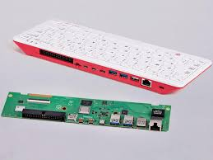
Ilustración 1: Raspberry Pi 400

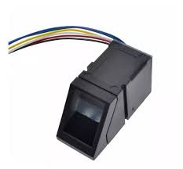
Ilustración 2: Sensor Biométrico R307

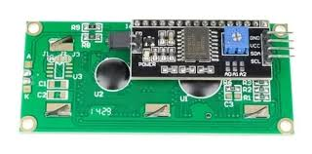
Ilustración 3: Display pcf8574a

Software usado
Para lograr el proyecto en la Raspberry Pi se usó un Software gratuito: el sistema operativo recomendado por el fabricante “Raspberry PI OS”, descargado de la página web del fabricante y Thonny como editor de código.

Esquema de conexiones
En la ilustración 4 se presenta el pinout de la Raspberry Pi 400. A continuación se presenta una tabla con la conexión del sensor, llave RFID y display a los pines de la Raspberry Pi 400.
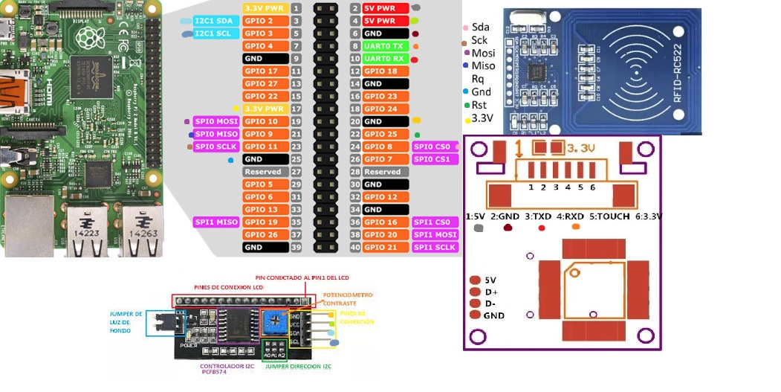
Ilustración 4: Conexiones

Tabla de conexiones Raspberry Pi 400 a componentes

Tabla de conexiones Raspberry Pi 400 a componentes
Componente | Pin | Pin Raspberry PI | Pin físico
Sensor de Huella R307 | VCC | Power (5V) | 2
Sensor de Huella R307 | GND | Ground | 6
Sensor de Huella R307 | TXD | UART0_RXD | 10
Sensor de Huella R307 | RXD | UART_TXD | 8
Llave RFID | VCC | Power (3V3) | 17
Llave RFID | RST | GPIO | 22
Llave RFID | GND | Ground | 25
Llave RFID | MISO | SPIO_MISO | 21
Llave RFID | MOSI | SPIO_MOSI | 19
Llave RFID | SCK | SPIO_SCLK | 23
Llave RFID | NSS | SPIO_CEO_N | 24
Display pcf8574a | GND | Ground | 20
Display pcf8574a | VCC | Power (5V) | 4
Display pcf8574a | SDA | GPIO2 | 3
Display pcf8574a | SCL | GPIO3 | 5

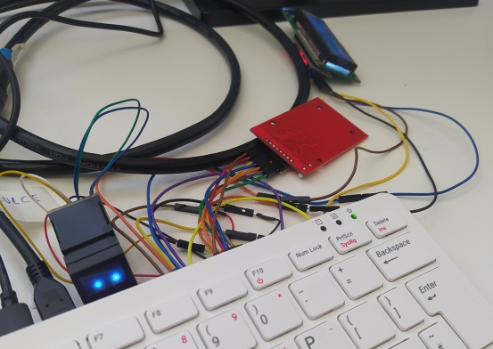
Ilustración 5: Conexiones a escala

Desarrollo

Instalación de software
Se instaló el Sistema operativo en la Raspberry Pi mediante Raspberry Pi Imager, a través de la misma página (Ilustración 6) para Ubuntu y luego se cargó al mismo sistema operativo por medio de un pendrive.

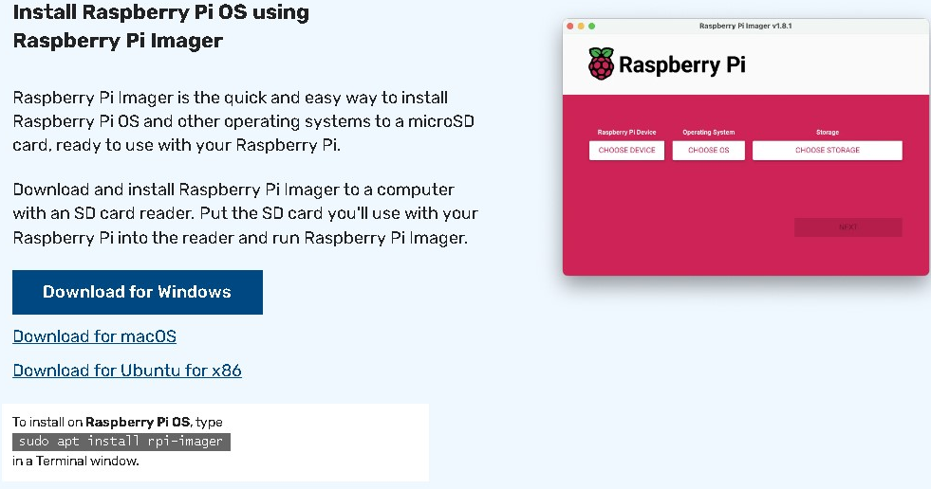
Ilustración 6: Sistema Operativo
Luego se usó el editor Thonny que ya estaba incluido en el programa.

Lenguaje de programación
El proyecto se realizó con el lenguaje de programación Python. Se descargó las siguientes librerías con el comando pip install en la terminal de Linux: smbus, pyfingerprint, RPi.GPIO, Time, pySerial, Adafruit_SSD1306, MFRC 522-python.

Entorno virtual
Para evitar interferencias con otras versiones de paquetes y con los propios paquetes de Python del sistema, se utilizó un entorno virtual al que se llamó ´aplicaciones´ creado desde una terminal con el comando ´python3 –m venv aplicacion´ y activado mediante el comando ´source aplicacion/bin/actívate´.
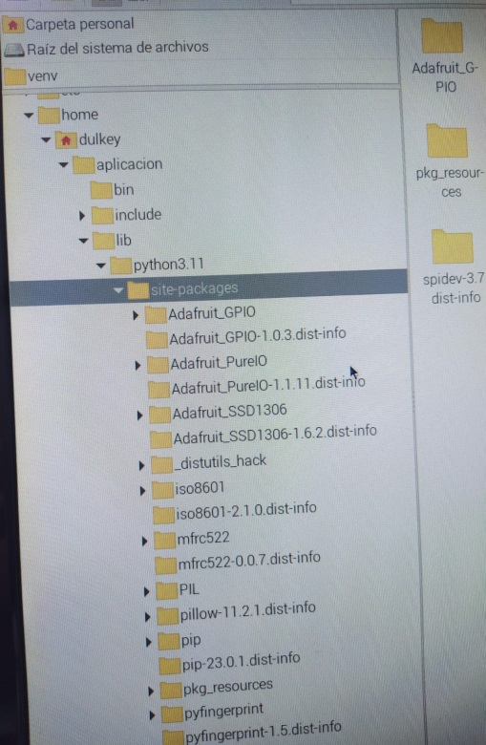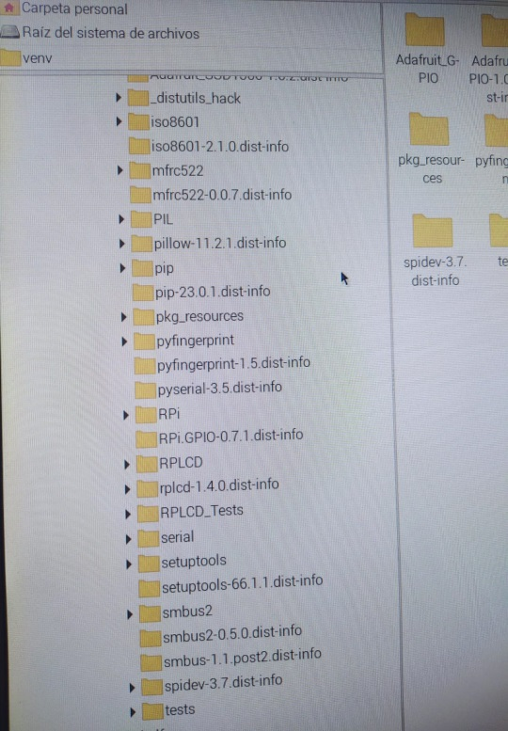
Ilustración 7: Entorno virtual

Estructura de archivos
La estructura del proyecto fue organizada con el objetivo de mantener la claridad, modularidad y facilidad de mantenimiento del código. Para ello, se dividió el sistema en cuatro módulos principales, cada uno encargado de gestionar un componente específico del hardware, y un archivo principal que coordina la ejecución general.
El proyecto se desarrolló íntegramente en Python utilizando el entorno Thonny sobre una Raspberry Pi 400. A lo largo del proceso, cada módulo fue probado por separado y luego integrado progresivamente en un único sistema funcional. Todos los archivos Python se agrupan dentro de un directorio raíz llamado Control_de_Acceso_Biometrico
Archivo | Objetivos | Funciones principales
main.py | Es el archivo principal del sistema. Desde aquí se inicia la ejecución del programa y se llaman las funciones de cada módulo. Este archivo se encarga de coordinar el funcionamiento conjunto del display, el sensor de huellas y el lector RFID, gestionando el flujo del menú y las validaciones de seguridad. | - detectar_toque: Detecta un toque simple en el sensor de huellas.  - detectar_doble_toque: Detecta dos toques rápidos consecutivos para moverse en el menú.  - menu: Controla el menú principal del sistema (navegación y selección de opciones).
display.py | Contiene las funciones relacionadas con el manejo del display LCD 20x4 a través de la interfaz I2C. Permite mostrar mensajes, actualizar el menú y visualizar estados del sistema. | - mostrar_texto_limpio: Limpia una línea del display y escribe un texto alineado.  - mostrar_contador_regresivo: Muestra una cuneta regresiva (3,2,1) antes de ejecutar una opción.
llave_rfid.py | Administra la lectura de llaveros RFID mediante el módulo RC522. Este archivo contiene las funciones de inicialización del lector y validación de UID autorizados para habilitar el acceso al sistema. | - verificar_llavero: Verifica si el llavero RFID presentado es válido y está autorizado.
sensor_huella.py | Incluye todas las funciones necesarias para el uso del sensor de huellas R307, tales como registrar una nueva huella, buscar coincidencias, eliminar registros y obtener valores de coincidencia. Utiliza la biblioteca correspondiente para controlar el sensor vía UART. | - enroll_finger: Registra una nueva huella en el sensor.  - borrar_huella: Elimina una huella previamente registrada.  - mostrar_buscar: Muestra información durante la búsqueda de una huella.  - verificar_huella: Compara la huella colocada con las registradas para verificar identidad.

Sensor
El sensor R307 es un lector óptico de huellas dactilares que permite registrar, buscar, y eliminar huellas almacenadas en su memoria interna. Para utilizarlo con Raspberry Pi 400, se empleó la biblioteca ´pyfingerprint´, instalada mediante el comando:
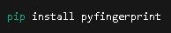
Ilustración 8: Libreria para sensor
El módulo destinado al sensor declara un objeto que representa al dispositivo R307, configurado con los pines UART disponibles del puerto GPIO (Tx y Rx), conectados a través de un conversor de niveles lógicos (3.3 V <-> 5V) para proteger el equipo.
Este sensor permite operar completamente sin teclado físico, detectando distintos tipos de interacciones:
- Dos toques: Para ingresar al menú y para desplazarte por el mismo.
- Presión larga (más de 3 segundos): Se interpreta como selección/confirmación. Vale aclarar, que no sería solo para confirmar opciones, sino para inicializar todo el sistema.
Estas funciones se programaron aprovechando la capacidad del sensor de detectar cuándo hay un dedo presente sobre la superficie óptica, haciendo una medición temporal del evento.

Llave RFID RC522
El módulo RFID RC522 permite la lectura de tarjetas o llaveros por radiofrecuencia a través del protocolo SPI. Para interactuar con él desde la Raspberry Pi 400 se utilizó la biblioteca MFRC522, instalada mediante:
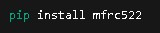
Ilustración 9: Libreria para llave
Se utilizó la interfaz SPI de la Raspberry PI, habilitada desde la configuración del sistema. El módulo se conectó utilizando los pines dedicado a MOSI, MISO, SCK, SDA y RST.
La funcionalidad del lector RFID en este proyecto es validar el acceso al menú avanzado protegido, en el cual se habilitan funciones críticas como:
- Registrar nuevas huellas.
- Buscar coincidencias en la base de datos.
- Eliminar huellas registradas.
Vale aclarar que solo luego de haber tocado dos veces el sensor R307 y presentar una tarjeta RFID válida, se habilitaría. En caso de que se realicen tres intentos fallidos consecutivos de verificación de huella (por ejemplo, si la huella no se encuentra registrada o se coloca incorrectamente), el sistema solicita automáticamente la validación mediante una llave RFID como método de respaldo.
Si al presentar la llave RFID tampoco se logra una autenticación válida (es decir, si se usa una tarjeta o llavero no autorizado), el sistema entra en un estado de bloqueo, impidiendo nuevos intentos durante un período de 30 minutos. Durante este tiempo, ni el sensor de huellas ni la lectura RFID permiten acceder al sistema, actuando como medida de seguridad para evitar intentos de acceso no autorizados por fuerza bruta o repetición sistemática.

Display LCD WH2004A
El display utilizado en este proyecto es un LCD WH2004A de 20 columnas por 4 filas, al cual se le adoptó un módulo PCF8574A para habilitar la comunicación mediante el protocolo I2C, reduciendo significativamente la cantidad de pines necesarios en las Raspberry Pi 400.
Para su control, se utilizó la biblioteca lcd_i2c, que se instala mediante terminal con el comando:
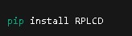
Aunque al final, terminamos usando otra para instalar ya que no nos funcionó:
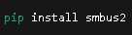
Ilustración 10: Libreria para display
La dirección I2C del módulo PCF8574A fue determinada con la herramienta i2cdetect, comúnmente 0x3F o 0x27 dependiendo del modelo. En este caso particular, se usó 0x3F como dirección I2C.
El display cumple un rol clave en el proyecto:
- Muestra el menú de opciones navegables con el sensor R307.
- Indica el estado del sistema (esperando huella, acceso denegado, etc).
- Permite al usuario interactuar con el sistema sin necesidad de un monitor o teclado externo.
De esta manera, el display funciona como la principal interfaz de usuario.

Estados y parámetros
Durante el desarrollo del sistema, se investigó si el sensor R307 disponía de algún criterio oficial o escala documentada para evaluar la precisión del reconocimiento de huellas. Sin embargo, ni el manual del fabricante ni las fuentes consultadas en línea ofrecieron información concreta al respecto.
Ante esta falta de documentación, se realizaron pruebas empíricas para determinar un rango de valores que reflejara el desempeño del reconocimiento. Estas pruebas consistieron en registrar y verificar múltiples huellas bajo distintas condiciones, como variaciones en la humedad del dedo, presencia de lesiones, o diferencias en la posición de apoyo sobre el sensor.
A partir de estas pruebas, se estableció una escala orientativa de coincidencia, basada en los valores retornados por el algoritmo de verificación del sensor. Se observó que:
- Con valores menores a 50, la huella generalmente no es reconocida o el reconocimiento es erróneo.
- Entre 50 y 80, se logra un reconocimiento aceptable, funcionando como estándar de uso.
- Por encima de 80, el reconocimiento es muy preciso y confiable, siendo los mejores valores observados entre 130 y 160.
Este umbral puede variar levemente dependiendo del estado físico del dedo y las condiciones ambientales.

Escala orientativa de precisión del sensor R307
Valor de coincidencia | Descripción
50<= | Reconocimiento nulo o deficiente
50 - 80 | Reconomiento estándar/bueno
80>= | Reconocimiento excelente
Ejemplo de caso en el que el sensor arrojó un valor de 159 como resultado de coincidencia entre la huella ingresada y una previamente registrada, lo cual representa una precisión excelente, muy por encima del umbral estándar:
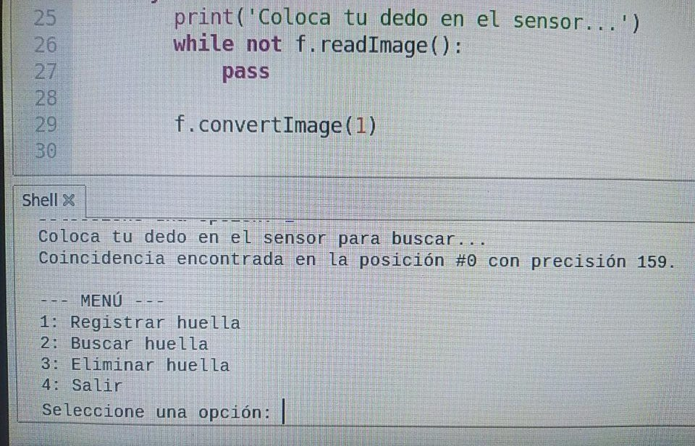
Ilustración 11: Valor de precisión en búsqueda de huella
Contar con una escala orientativa de coincidencia resulta fundamental para mejorar la fiabilidad del sistema y ofrecer una experiencia de usuario más robusta. Al comprender cómo varía la precisión del reconocimiento según el valor de coincidencia, es posible establecer umbrales de validación más adecuados y detectar condiciones desfavorables (como huellas mal posicionadas o dedos húmedos).
Además, esta escala permite al sistema tomar decisiones más inteligentes, como volver a solicitar la huella si el valor es demasiado bajo, o confirmar con mayor seguridad cuando se obtiene un valor alto. De este modo, se logra un mejor equilibrio entre seguridad y usabilidad en el control de acceso mediante huellas digitales.

Visualización de resultados por consola

Navegación de menú con el sensor de huellas (R307)
Esta sección muestra el funcionamiento del sistema de navegación de menú, donde el usuario avanza por las opciones tocando brevemente el sensor de huellas, y selecciona una opción manteniendo el dedo sobre el sensor por 3 segundos.
En la consola se imprimen mensajes como:
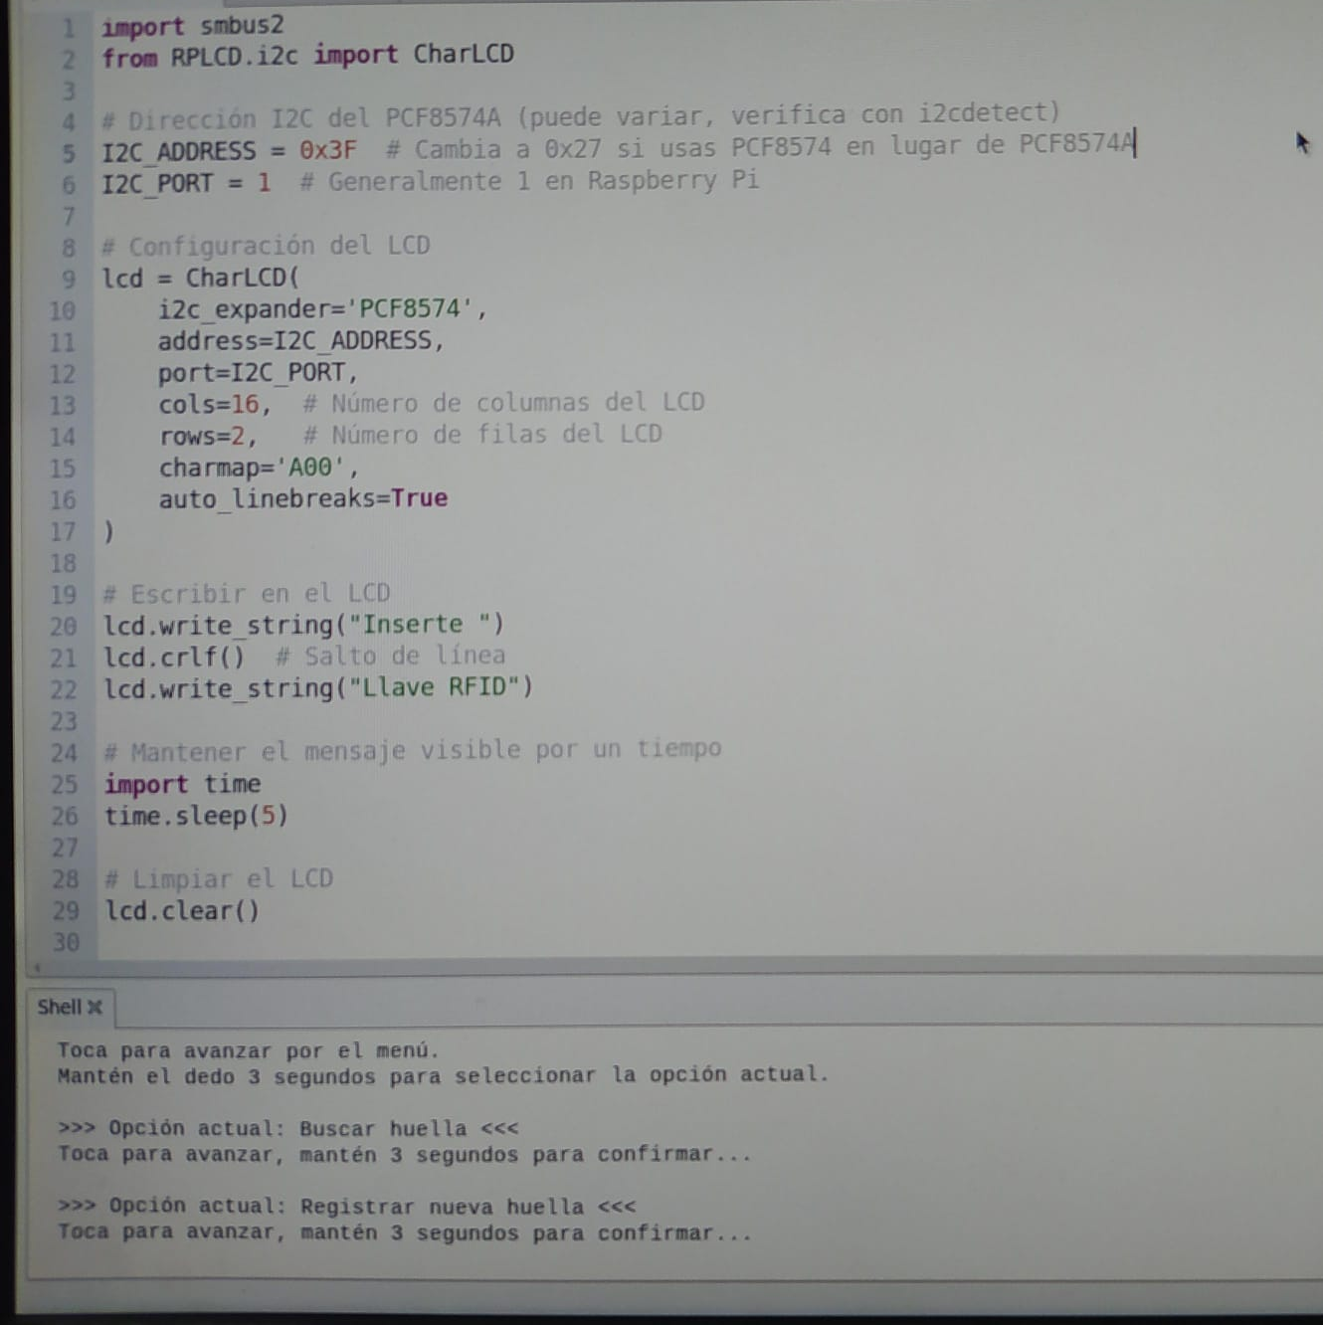
Ilustración 12: Navegación de menú por consola

Este comportamiento está directamente vinculado con la lógica del menú programado en Python, que interpreta los toques cortos y largos como instrucciones de navegación o selección, respectivamente.

Registro de huellas en el sensor
Aquí se observa el proceso de registro de una nueva huella digital mediante el sensor R307. Al ejecutar la función enroll_fingerprint (sensor), el sistema muestra en consola:
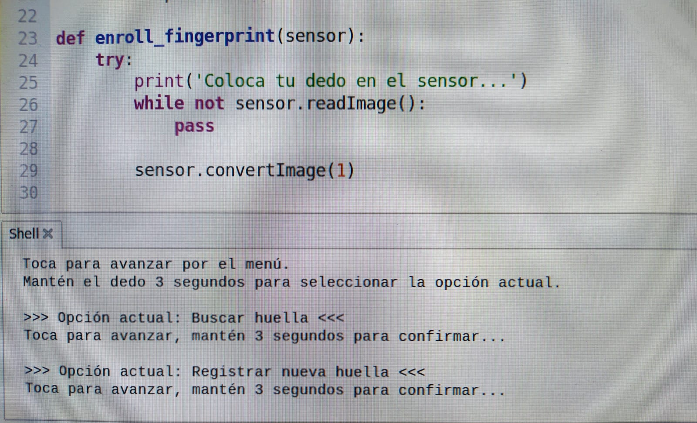
Ilustración 13: Registro de huellas por consola
Este mensaje permanece visible hasta que el sensor detecta una imagen válida de huella (sensor.readImage ()), y posteriormente la convierte (sensor.convertImage (1)) para su almacenamiento. Este enfoque permite una interacción directa con el usuario sin requerir interfaces gráficas adicionales.

Lectura y validación del llavero RFID
Este fragmento corresponde al script encargado de leer un llavero RFID con el módulo RC522. El sistema permanece en espera hasta que se aproxima un llavero. Al detectar uno, muestra por consola:
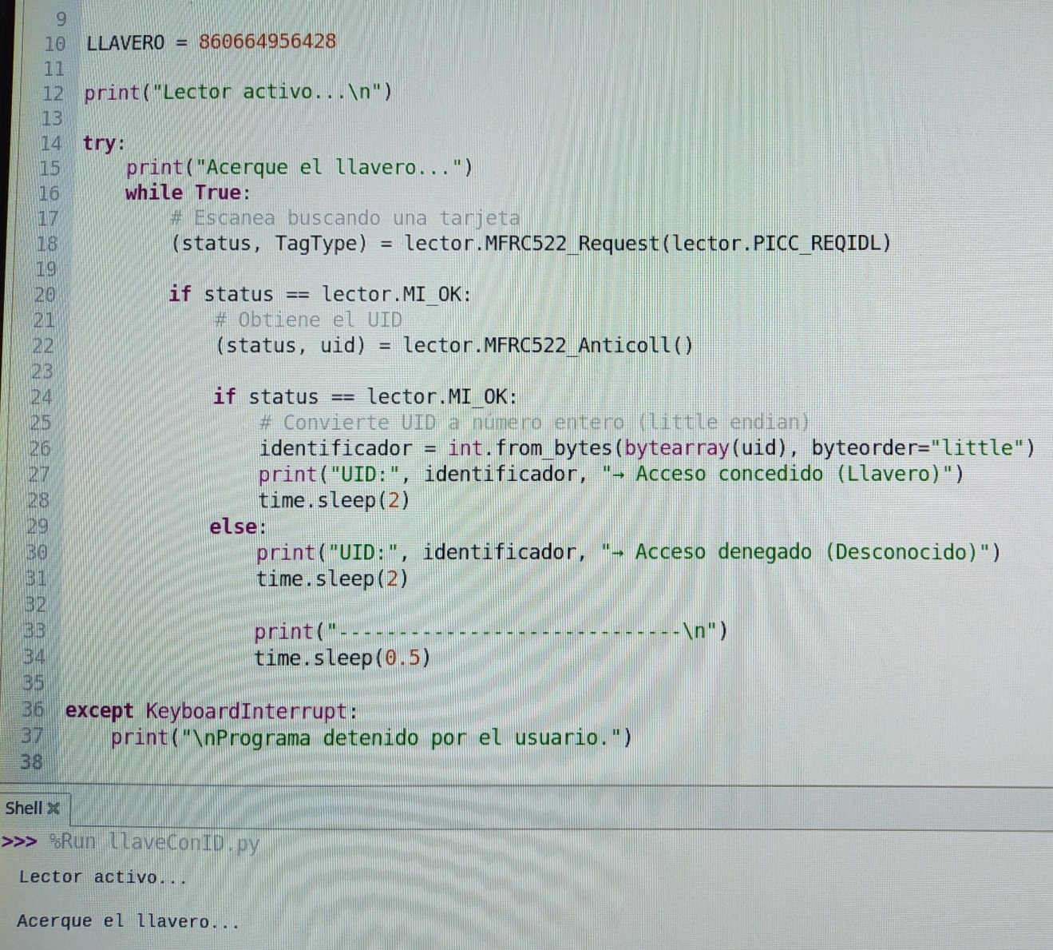
Ilustración 14: Lectura de llavero por consola
Estos mensajes permiten validar la identidad del usuario sin necesidad de pantallas gráficas, y forman parte de la lógica de seguridad del sistema, donde solo ciertos UID están autorizados para acceder al menú protegido o ejecutar funciones críticas.

Resultados
Durante las pruebas realizadas, se pudo comprobar el correcto funcionamiento de todos los módulos del sistema: el sensor de huellas R307, el lector de llavero RFID (RC522) y el display LCD (modelo WH2004A con interfaz I2C a través del expansor PCF8574A). La interfaz de usuario fue diseñada para mostrar mensajes claros a través del display, facilitando la navegación sin necesidad de teclado o mouse.
El sistema permite el control total mediante interacciones con el sensor de huellas:
- Toques breves avanzan entre opciones del menú.
- Presionar por 3 segundos permite seleccionar la opción deseada.

Las siguientes imágenes muestran distintos momentos del funcionamiento del sistema:
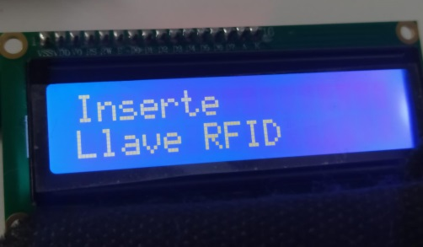
Ilustración 15: Insertar llave por display
El sistema solicita una validación mediante un llavero RFID. AL detectar el UID autorizado, se desbloquea el acceso al menú principal.

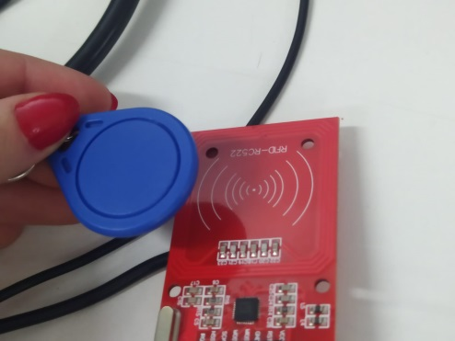
Ilustración 16: Llavero RFID utilizado para el acceso
En la práctica, se utilizó un llavero físico RFID tipo keychain, configurado con un UID previamente autorizado. Este elemento sirvió para validar el acceso al menú protegido del sistema. Una vez que el lector RC522 detecta el llavero y compara su UID con los registrados, el sistema permite el ingreso al menú avanzado.

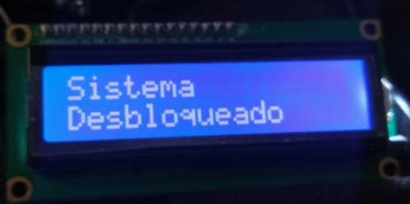
Ilustración 17: Sistema desbloqueado por display
Una vez validado el acceso con el llavero RFID, el display informa que el sistema está habilitado para su uso.

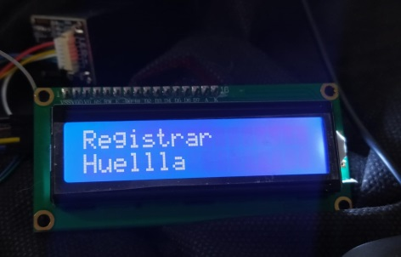
Ilustración 18: Registrar huella por display
El menú permite registrar nuevas huellas dactilares. Al seleccionar esta opción, el sistema inicia el proceso guiado de captura y almacenamiento.

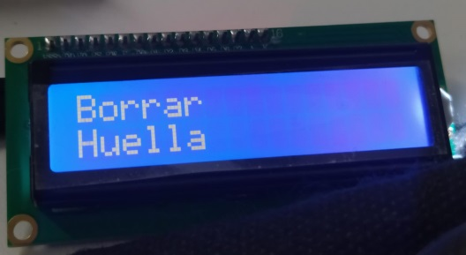
Ilustración 19: Borrar huella por display
También es posible eliminar huellas previamente almacenadas. Esta función fue útil durante las pruebas para controlar el contenido del sistema.

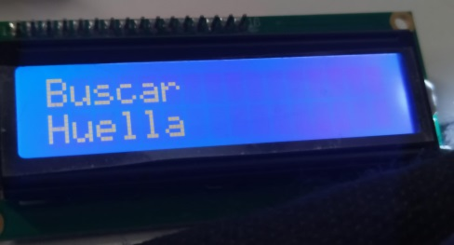
Ilustración 20: Buscar huella por display
Esta opción permite identificar a una persona registrada previamente. Una vez seleccionada, el sistema solicita colocar el dedo sobre el sensor. Si la huella coincide con alguna almacenada, se puede permitir el acceso.

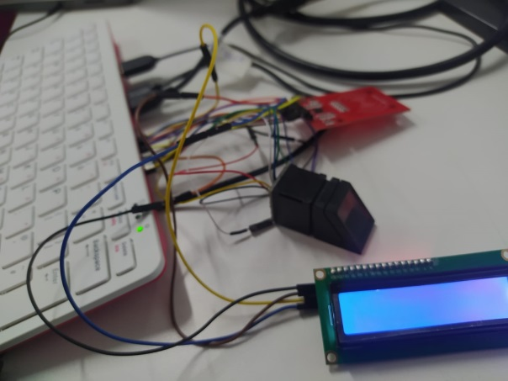
Ilustración 21: Conexión final del proyecto
Se documentó una imagen con el montaje final donde se observa la conexión física de todos los componentes a la Raspberry Pi 400, asegurando un sistema compacto, funcional y estéticamente ordenado.

Anexo

Anexo 1: Datasheet del sensor, Raspberry Pi 400, llave RFID y Display

Se adjuntan los datasheet de los componentes empleados en el desarrollo del proyecto:
- Sensor de huellas dactilares R307
- Placa base Raspberry Pi400
- Lector RFID RC522 con llave/tag
- Display LCD 20X4 con interfaz I2C (PCD8574A)
Estos documentos permiten consultar las características técnicas, rangos de tensión, pines disponibles, protocolos de comunicación y recomendaciones de conexión para garantizar el correcto funcionamiento del sistema.
Los datasheet fueron obtenidos de los sitios oficiales o distribuidores confiables.

